Nâng cao năng lực phục hồi trong lĩnh vực không gian của chính phủ liên bang thông qua AWS Ground Station

📖Bài viết gốc: Strengthen federal space resilience with AWS Ground Station | AWS Public Sector Blog
👤Tác giả: Shaniece Best
📅Ngày xuất bản: 09 tháng 4 năm 2025
🌐Nguồn: Aerospace & Satellite, Amazon Kinesis, Amazon SageMaker, Amazon SageMaker Data & AI Governance, Analytics, AWS Ground Station, Best Practices, Federal, Government, Public Sector, Satellite Permalink
👨‍💻Người dịch: Trần Thiên Đức
📅Ngày dịch: 05/07/2025
⏱️Thời gian đọc: 45 phút

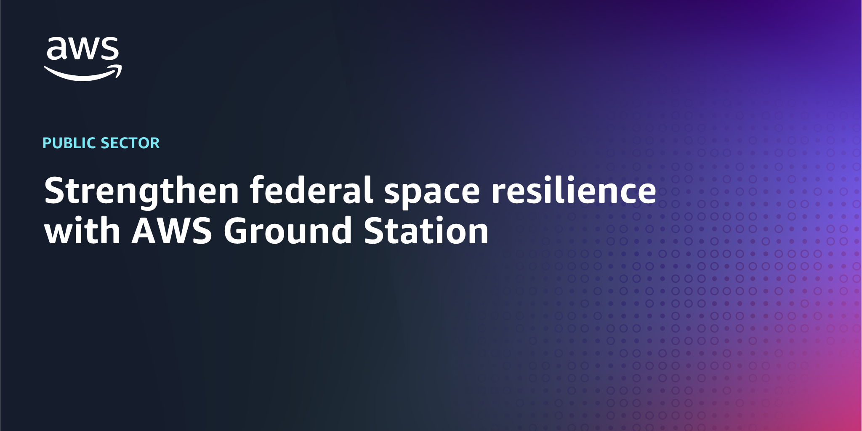

Kiến trúc không gian có khả năng phục hồi sử dụng các giải pháp thương mại được tích hợp với các khả năng thuộc sở hữu của chính phủ để tạo ra một môi trường an toàn, dư thừa, năng động và phân phối trên nhiều quỹ đạo, vệ tinh, trạm mặt đất, mạng và trung tâm điều hành sứ mệnh. Kiến trúc được thiết kế để phục hồi sau sự gián đoạn và duy trì các hoạt động quan trọng.
Chính phủ Liên bang Hoa Kỳ đã ưu tiên tích hợp các giải pháp thương mại hiệu quả về chi phí vào kiến trúc không gian của họ để cung cấp các khả năng cải thiện khả năng phục hồi trong khi vẫn duy trì tốc độ và bảo mật. Khung Ưu tiên Không gian của Hoa Kỳ tuyên bố rằng, "Hoa Kỳ sẽ tận dụng các khả năng và dịch vụ không gian thương mại mới để đáp ứng các yêu cầu an ninh quốc gia".
Amazon Web Services (AWS) là nhà cung cấp dịch vụ đám mây hàng đầu với mạng lưới trạm mặt đất toàn cầu. Điều này giúp AWS trở nên độc đáo để giải quyết các nhu cầu quan trọng của khách hàng liên bang trong việc nâng cao truyền thông vệ tinh của họ. AWS cung cấp các giải pháp phần cứng và phần mềm phân khúc mặt đất, được quản lý toàn phần dựa trên đám mây, đáp ứng các tiêu chuẩn bảo mật nghiêm ngặt nhất đồng thời cung cấp tốc độ và quy mô mà các khách hàng này yêu cầu.
AWS Ground Station cung cấp cho khách hàng quyền truy cập theo yêu cầu vào ăng-ten do AWS quản lý có sẵn dưới dạng tài nguyên dùng chung hoặc chuyên dụng, mở rộng quy mô theo các yêu cầu riêng của nhiệm vụ. Bằng cách bổ sung dung lượng tài nguyên và dự phòng với các hệ thống ăng-ten do AWS quản lý, khách hàng chính phủ có thể nhanh chóng tăng cường, phân biệt và phân phối khả năng phân đoạn mặt đất của họ. Điều này cho phép một kiến trúc không gian linh hoạt và linh hoạt hơn, có thể linh hoạt thích ứng với nhu cầu nhiệm vụ thay đổi.

Mở rộng quy mô từ đầu với chi phí thấp
Các tổ chức khu vực công và doanh nghiệp thương mại sử dụng AWS Ground Station để ra lệnh, kiểm soát và hạ liên kết dữ liệu từ vệ tinh một cách nhanh chóng và dễ dàng. Dịch vụ được quản lý cung cấp một mạng lưới toàn cầu gồm các ăng-ten băng tần S/X phân tán theo địa lý được kết nối với cơ sở hạ tầng toàn cầu của AWS, cung cấp quyền truy cập vào mạng cáp quang toàn cầu có độ trễ thấp, băng thông cao. Điều này cho phép các nhà khai thác vệ tinh biến dữ liệu vệ tinh thô thành thông tin đã xử lý hoặc kiến thức được phân tích trong vòng vài giây sau khi nhận tại ăng-ten.
Tương tự như các dịch vụ AWS khác, khi sử dụng AWS Ground Station làm tài nguyên dùng chung, các nhà khai thác lên lịch thời gian trên phần cứng ăng-ten được nhiều khách hàng sử dụng. Thời gian ăng-ten được lên lịch trên cơ sở mỗi phút và khách hàng chỉ trả tiền cho thời gian đã sử dụng. Mô hình này tận dụng quy mô kinh tế để tiết kiệm chi phí lên đến 80% so với các hoạt động của trạm mặt đất truyền thống. Khách hàng có thể nhanh chóng mở rộng quy mô hoạt động vệ tinh băng tần S/X để đáp ứng nhu cầu ngày càng tăng mà không tốn chi phí xây dựng, vận hành và bảo trì các trạm mặt đất của riêng họ. Khả năng các tổ chức vũ trụ liên bang tăng nhanh các tài nguyên quan trọng với ăng-ten AWS hiện có là một lộ trình hiệu quả về chi phí đến kiến trúc mặt đất phân tán có thể duy trì chức năng nhiệm vụ trong trường hợp gián đoạn.

Ăng-ten chuyên dụng để tăng cường đảm bảo nhiệm vụ
Hầu hết các hoạt động vệ tinh ngày nay diễn ra trong quỹ đạo thấp của trái đất bằng băng tần S và X. Mở rộng sang cách tiếp cận đa quỹ đạo, đa độ cao, nhiều chòm sao bổ sung khả năng phục hồi cho kiến trúc liên bang bằng cách phân phối khả năng trên nhiều vectơ Mặc dù điều này có thể đạt được với cơ sở hạ tầng được chia sẻ, nhưng một số hoạt động yêu cầu ăng-ten chuyên dụng để đáp ứng các nhu cầu xử lý tín hiệu kỹ thuật số, tính khả dụng, địa lý, bảo mật và tần số duy nhất.
Các giải pháp ăng-ten chuyên dụng trên AWS cho phép khách hàng bổ sung hoặc thay thế các mạng mặt đất hiện có bằng các hệ thống truyền thông vệ tinh hiện đại được thiết kế, cấu hình và triển khai theo yêu cầu nhiệm vụ cụ thể của họ. Đối với những khách hàng yêu cầu quyền truy cập độc quyền, AWS Ground Station có thể cung cấp ăng-ten chuyên dụng được hỗ trợ đầy đủ bởi các hoạt động bảo trì, bảo mật và cơ sở hạ tầng toàn cầu của AWS. Ngoài băng tần S / X, khách hàng có yêu cầu UHF / VHF, L, C và Ka băng tần có thể sử dụng tài nguyên đám mây có thể mở rộng và cơ sở hạ tầng chuyên dụng để tăng dung lượng, khả năng và dự phòng. Ăng-ten chuyên dụng có sẵn trong cấu hình đơn hoặc đa băng tần và có thể được triển khai đến các địa điểm trên toàn cầu, cho phép khách hàng chọn các địa điểm có lợi về mặt chiến lược cho nhiệm vụ. Mạng ăng-ten của AWS trải dài trên chín quốc gia và bao gồm các vị trí trạm mặt đất ở Bắc Cực, Ấn Độ Dương-Thái Bình Dương và Châu Âu có sẵn cho các hoạt động chuyên dụng.
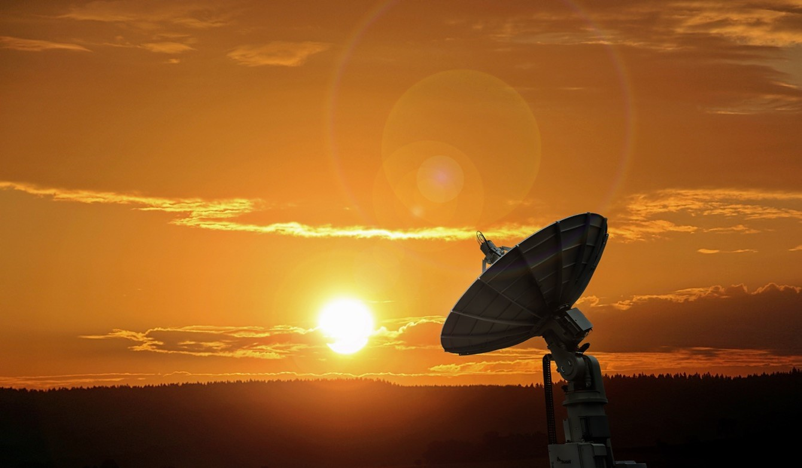
AWS Ground Station cung cấp cho khách hàng các giải pháp phân khúc mặt đất an toàn, có thể mở rộng và tiết kiệm chi phí.

Truyền dữ liệu an toàn
Các hoạt động không gian có khả năng phục hồi là điều cần thiết cho an ninh quốc gia và cơ hội kinh tế. Cơ sở hạ tầng trạm mặt đất truyền thống đắt tiền và có thể không thu nhập, truy cập hoặc phân tích dữ liệu vệ tinh đường xuống quan trọng trên quy mô lớn. AWS cung cấp các giải pháp an toàn và nhanh chóng trong khi vẫn tiết kiệm chi phí. Tất cả ăng-ten AWS Ground Station đều được kết nối với cơ sở hạ tầng toàn cầu của AWS để truyền dữ liệu nhanh chóng, đáng tin cậy, với dữ liệu được mã hóa tự động khi truyền và lưu trữ. Dịch vụ này được thiết kế để đáp ứng các yêu cầu nghiêm ngặt về tuân thủ mã hóa và quy định, giúp giảm chi phí vận hành và độ phức tạp liên quan đến việc bảo vệ dữ liệu nhạy cảm như dữ liệu nhận dạng trực tiếp và dữ liệu có thể nhận dạng trực tiếp. Trong một lần duy nhất, các nhà khai thác có thể truyền dữ liệu một cách an toàn từ hình ảnh điện quang, radar khẩu độ tổng hợp và vệ tinh có độ phân giải rất cao để xử lý gần thời gian thực. Khả năng cung cấp thông tin nhạy cảm của AWS đến các vị trí phân tán về mặt địa lý cho phép dự phòng dữ liệu toàn cầu, một yếu tố quan trọng trong kiến trúc không gian linh hoạt cho các nhiệm vụ quan trọng.

Giao diện với các hệ thống hiện có
AWS cung cấp cho khách hàng các tùy chọn để tích hợp an toàn ăng-ten của chúng tôi với các mạng và ứng dụng mặt đất hiện có của họ. Việc tích hợp các giải pháp không gian thương mại phải cho phép chính phủ tận dụng các khả năng của ngành công nghiệp một cách liền mạch và thúc đẩy khả năng tương tác. Các hệ thống silo ngăn cản các kiến trúc không gian liên bang phục hồi hiệu quả trong các hỏng hóc.
AWS Ground Station cung cấp các API cho phép khách hàng tích hợp nền tảng của họ với ăng-ten AWS theo chương trình. Các nhà khai thác vệ tinh có thể hoạt động như một nhà môi giới hoặc trung gian ăng-ten, sử dụng giao diện lập lịch tập trung tận dụng các API của chúng tôi để kết nối chủ sở hữu nhiệm vụ với mạng lưới phân tán các trạm mặt đất thương mại và chính phủ. Một trường hợp sử dụng phổ biến khác của API AWS Ground Station là khả năng liên kết với các hệ thống chỉ huy và điều khiển (C2) hiện có lớn hơn được sử dụng để ra quyết định. Đối với quy trình C2 gốc đám mây, khách hàng có thể thực hiện nhiệm vụ vệ tinh và dữ liệu đường xuống với AWS Ground Station, quản lý việc nhập dữ liệu với Amazon Kinesis Data Streams và sử dụng Amazon SageMaker để xây dựng các ứng dụng machine learning cho các tập dữ liệu vệ tinh để các nhà phân tích có thể rút ra thông tin chi tiết hữu ích trong thời gian gần thực.

Kết luận: Các trạm mặt đất được quản lý nâng cao kiến trúc không gian có khả năng phục hồi
AWS Ground Station được trang bị để phù hợp với các chiến lược tích hợp không gian thương mại của chính phủ liên bang và rất phù hợp để giúp xây dựng các kiến trúc không gian linh hoạt hơn. Để đáp ứng những thách thức hiện tại và tương lai, các tổ chức an ninh quốc gia, quốc phòng và không gian dân sự yêu cầu mạng mặt đất an toàn để liên lạc vệ tinh đáng tin cậy. Ăng-ten dùng chung và chuyên dụng của AWS Ground Station cung cấp cho khách hàng các khả năng phân đoạn mặt đất an toàn, có thể mở rộng và tiết kiệm chi phí có thể được tích hợp với cơ sở hạ tầng hiện có. Việc mở rộng dung lượng phân đoạn mặt đất và dự phòng trên các ăng-ten do AWS quản lý cho phép triển khai nhanh hơn, phân bố địa lý lớn hơn và tăng tính linh hoạt trong hoạt động — các yêu cầu chính để duy trì các hoạt động không gian quan trọng của chính phủ liên bang.
Để biết thông tin về cách bắt đầu sử dụng AWS Ground Station, vui lòng liên hệ với chúng tôi hoặc kết nối thông qua người quản lý tài khoản AWS của bạn. Bạn cũng có thể khám phá các tài nguyên bổ sung có bên dưới.
Đọc thêm về AWS cho hàng không vũ trụ và vệ tinh:
- Trạm mặt đất AWS
- AWS Summit DC 2022: Tận dụng tối đa AWS Ground Station
- Quan sát trái đất bằng AWS Ground Station: Hướng dẫn
- Tài liệu: Bắt đầu với AWS Ground Station
- Quan sát Trái đất tự động bằng cách sử dụng phân phối dữ liệu Amazon S3 của AWS Ground Station

TAGS: hàng không vũ trụ và vệ tinh, Amazon Kinesis, Amazon Sagemaker, AWS cho chính phủ, Trạm mặt đất AWS, Khu vực công AWS, chính phủ liên bang, vệ tinh.

Shaniece Best
Shaniece là giám đốc sản phẩm kỹ thuật cấp cao tại AWS, nơi cô tập trung vào việc cung cấp các giải pháp biên hàng không vũ trụ dựa trên đám mây. Trong hơn một thập kỷ, cô ấy đã là người ủng hộ nhiệt tình trong việc cung cấp các khả năng đổi mới cho khách hàng liên bang. Danh mục giải pháp của cô bao gồm truyền thông và hoạt động vệ tinh, kiến trúc dữ liệu có thể tương tác, hệ thống kinh doanh quốc phòng, giải pháp đa miền và nền tảng sẵn sàng hoạt động.

🤝 Đóng góp và Feedback
Bài dịch này được thực hiện trong khuôn khổ “FCJ Internship Program”.
📧 Liên hệ: ductran06629@gmail.com
💬 Feedback: Mọi góp ý để cải thiện chất lượng dịch thuật xin gửi về email trên
🔄 Updates: Bài dịch sẽ được cập nhật dựa trên feedback từ cộng đồng

---

*© 2025 - Bản dịch thuộc về Trần Thiên Đức. Vui lòng credit khi sử dụng.*

